Säuren greifen unedle Metalle an
Gefahrenstoffe
Zinkspan |  |  | H: - |  |  | P: -
Essigessenz |  |  | H: 314 |  |  | P: 280-​301+330+331-305+351+338
Zitronenessenz oder Zitronensaft |  |  | H: - |  |  | P: -
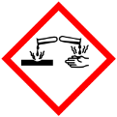

Materialien: Reagenzgläser, Reagenzglasständer, Reagenzglasklammer, Spatel, Gasbrenner
Chemikalien: Zinkspan, Essigessenz, Zitronenessenz
Durchführung: Es werden 2 Reagenzgläser mit Essigessenz und Zitronenessenz zu einem Drittel gefüllt und ein Zinkspan hinzugegeben. Das Reagenzglas wird anschließend mit dem Daumen verschlossen und über dem Gasbrenner geöffnet.
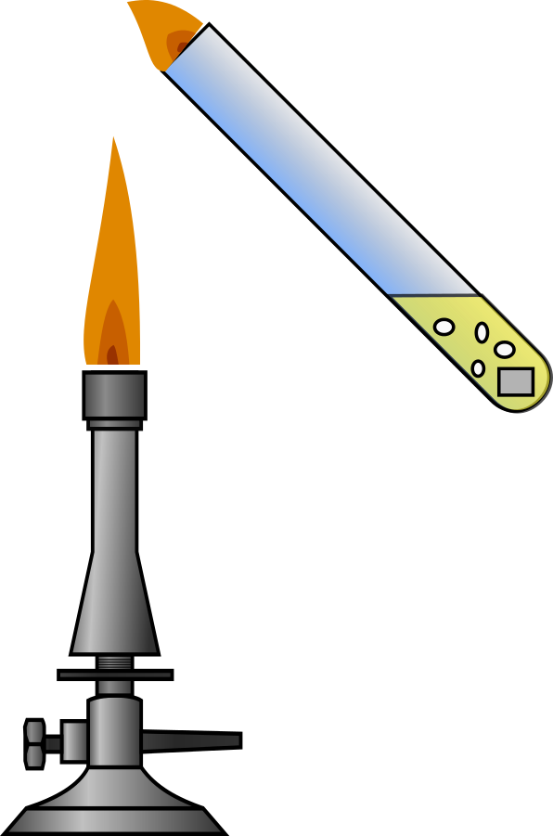
Beobachtung: Bei Zugabe des Zinks kommt es zu einer Gasentwicklung. Die Knallgasprobe über dem Brenner ist positiv.

Abb. 3 - Skizze des Versuchsaufbaus
Deutung: Die positive Knallgasprobe bestätigt das Wasserstoff bei der Reaktion entsteht. Die Bildung von Wasserstoff kann damit erklärt werden, dass die sauren Substanzen (Essigsäure, Citronensäure) H⁺- Ionen enthalten, die vom unedlen Zink ein Elektron aufnehmen können.

$Zn_{(s)}+ 2 H_{(aq)}^{+}→{Zn}_{(aq)}^{2+}+ {H_{2}}_{(g)}$

Entsorgung: Die Lösungen können im Ausguss entsorgt werden.
Literatur: Nach:
A. Naumann, http://daten.didaktikchemie.uni-bayreuth.de/experimente/lebensmittel/132_essig_zink.htm (Zuletzt abgerufen am 09.08.2015 um 19:45 Uhr).

